Rapport sur l’étude d’un dataset

A qu’elle point peut-on prévoir le score d’un anime ?
Demange Aymeric

Aymeric Demange

Sommaire
Table des matières
Machine Learning 3
Data Visualisation 5
Data Understanding 5
Data Preparation 6
1) Suppression des NaN 7
2) Nom de colonne 7
3) Encodage des colonnes qualitatives 7
4) Formatage des colonnes 8
5) Le reformatage des dates 8
6) Les colonnes avec de multiples valeurs par cellule 9
7) Fonction split pour le temps par Episodes 9
8) Vérification de notre dataframe 11
Data Modeling 12
Évaluation 13
1) Les métriques 13
2) Les importances de nos colonnes 13
Conclusion 15
Bibliographie 16
Annexe 17

Machine Learning
Le machine learning possède un workflow qu’il est important de comprendre afin de pouvoir savoir qu’elles sont les étapes importantes et ce qu’elles font.
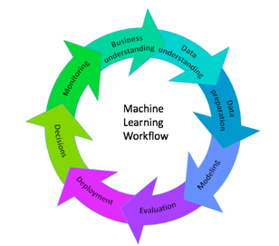

« Business understanding »
Tout commence par le « Business understanding » c’est-à-dire comprendre ce que notre client souhaite, dans quel cadre et à quel but.
Par exemple une banque voudra peut-être savoir si elle peut prêter à un client, dans le cadre de l’achat d’un bien immobilier, dans le but de ne pas prêter à quelqu’un qui est instable financièrement

« Data Understanding »
On va donc récupérer un jeu de donnée « Dataset ». Il est nécessaire de le comprendre. Chaque colonne doit avoir un sens par rapport aux besoins métiers.
« Data Preparation »
Une fois le jeu de donnée compris il vas falloir le nettoyer. Pour le nettoyer il va falloir connaitre la cible de notre client, dans mon exemple c’est donc savoir si oui ou non on prête à un client de l’argent. Une fois cette cible connue on vas pouvoir supprimer toutes les colonnes qui n’impacte pas notre cible. Ensuite il faut transformer toutes nos colonnes en chiffre.
« Modeling »
Le modeling c’est l’utilisation d’algorithme afin de savoir s’il est possible de prédire si oui ou non par rapport à notre jeu de donnée on va pouvoir prêter de l’argent.
« Evaluation »
Durant l’évaluation on utilise des fonctions d’évaluations nous permettant de savoir si notre modeling à bien réalisé son travail.
Pour ce rapport nous ne verrons pas les dernières étapes du workflow.

Data Visualisation

Data Understanding

Mon jeu de donnée portera sur les différents anime sortie depuis 2007 à 2018. Celui-ci possède 20 colonnes et 1563 lignes.
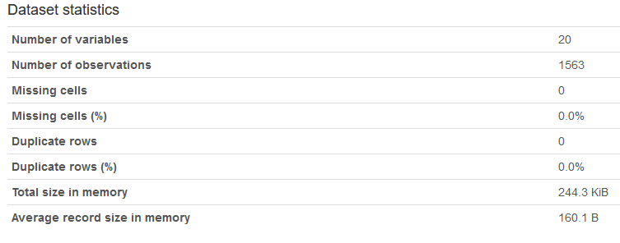
Un nombre assez grand de colonnes possède des informations non conformes malgré ce que dit le graphique ci-dessus (Missing cells = 0) car chaque cellule étant « non conformes » possède enfaite un « - » au lieu d’être vide.
Exemple :
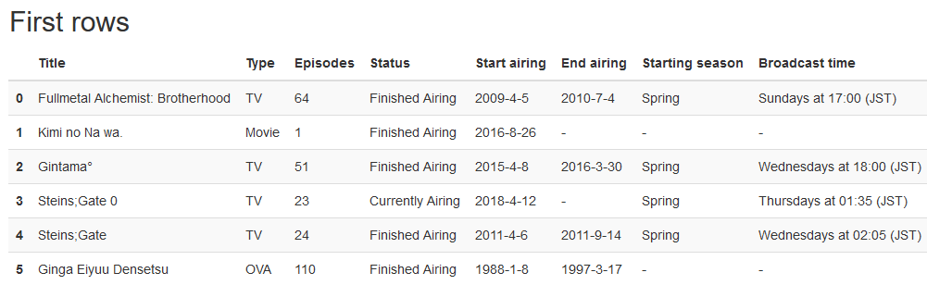

Comme précisé dans la partie « Machine learning » je souhaite obtenir seulement des int ou float afin de pouvoir utiliser des algorithmes dessus. Actuellement nous avons : 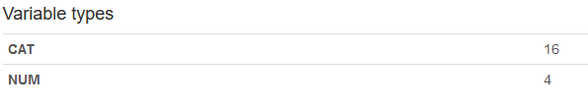
Il y aura donc 16 colonnes à traiter dans un premier temps, il faudra les convertir intelligemment en int ou float.
On peut aussi déjà voir deux colonnes de dates et même un troisième un peu spéciale « Broadcast Time » qui possède des jours et des heures mais dans le type String.
Autre chose de visible est le nom de nos colonnes, certaines possèdent des espaces :
Tous ses changements sont nécessaires avant de pouvoir passer à d’autres étapes de notre workflow.
Durant cette première phase j’ai pu dors et déjà supprimer la colonne description qui pourrait être intéressante à utiliser si une recherche des mots clés important est faite sur chaque ligne. Dans une contrainte de temps et de difficultés il était préférable de supprimer la colonne.

Data Preparation

Après avoir observés nos data il est temps de les transformer afin d’être prêt pour le modeling.

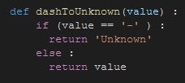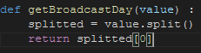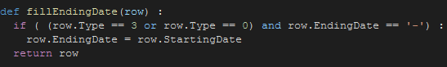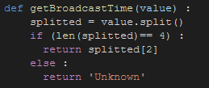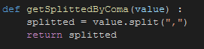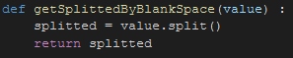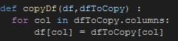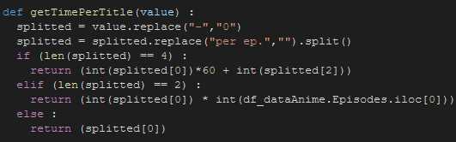
Toutes ces fonctions me permettent petit à petit de transformer mes colonnes en quelque chose de compréhensible par mes algorithmes.

1) Suppression des NaN
Dans un premier temps j’ai décidé de supprimer toutes les lignes contenant des valeurs nommées « NaT » ce qui signifie Not a Number. Cette signification est utilisée lorsqu’une cellule ne contient aucune information pertinente.

2) Nom de colonne
Par la suite la modification de mes noms de colonnes fut l’étape logique afin de pouvoir travailler comme il faut sur mes lignes. Voici le résultat de cette modification :
Chacune de nos colonnes possédant des espaces furent reformatés.

3) Encodage des colonnes qualitatives
Certaines colonnes peuvent être encoder via la méthode « LabelEncoder » qui permet de trouver dans une colonne toutes les différentes valeurs et de les convertir en un nombre non ordonné.
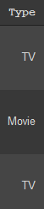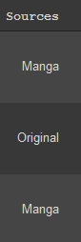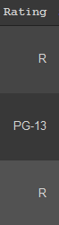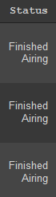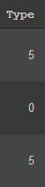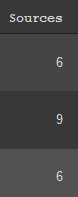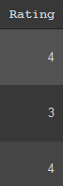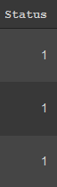

4) Formatage des colonnes
Chaque colonne possédant une seule valeur par cellule mais ayant des tirets vont être traités de la même manière, on applique une fonction qui trouve chaque tiret présent dans la colonne et les remplaces par « Unknown » pour ensuite pouvoir utilise la même méthode que dans l’étape 3, le LabelEncoder
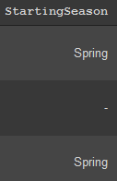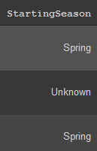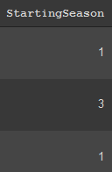
On sait donc que chaque fois que l’on verra la valeur « 3 » cela correspond à une cellule Unknown.

5) Le reformatage des dates
On affiche d’abord notre type, afin de pouvoir les convertir par la suite. La librairie « pandas » nous permet une fois dans le format DateTime de pouvoir séparer les années, des jours, des heures.
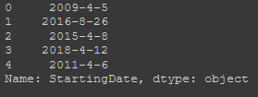
Une méthode nommée « to_datetime » permet de choisir un format que l’on souhaite affecter à une date :
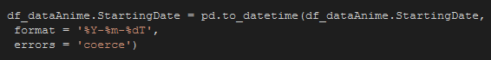
J’ai donc choisi le format Année-Mois-Jour pour mes dates. L’argument « errors » = ‘coerce’ permet si le format ne peut être compris par la méthode d’écrire « NaT » au lieu d’une cellule vide.
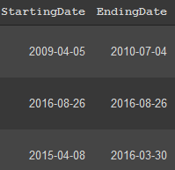
Une fois la date bien formatée et donc du type DateTime il est possible de transformer notre date en plusieurs colonnes pour avoir par colonne, l’année, mois, jour :
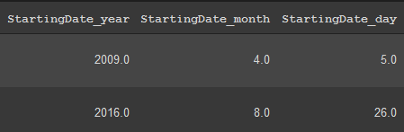

6) Les colonnes avec de multiples valeurs par cellule
Certaines colonnes possèdent dans une même cellule plusieurs données qu’il faut récupérer. C’est quelque chose qui demande du temps afin de bien séparer chaque valeur pour ensuite pouvoir les récupérer.
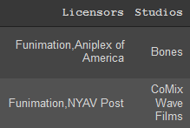
J’ai d’abord séparé chaque valeur en fonction des virgules ou de l’espace.
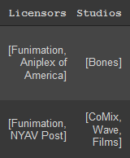
Une fois séparer je me retrouve avec une liste possédant chaque valeur stockée. Il faut déstructurer chaque valeur en une colonne. Une fois l’opération réussi je me suis rendu compte du nombre de colonne crée qui dépassait les plus de 300. Au vu du surplus de colonne généré j’ai décidé dans un premier temps de finir tout mon cycle avec ses colonnes et me suis rendu compte que mon étape d’évaluation me retournait des valeurs inutilisables.

7) Fonction split pour le temps par Episodes
A ce stade mon dataframe(tableau) ressemble à ça :
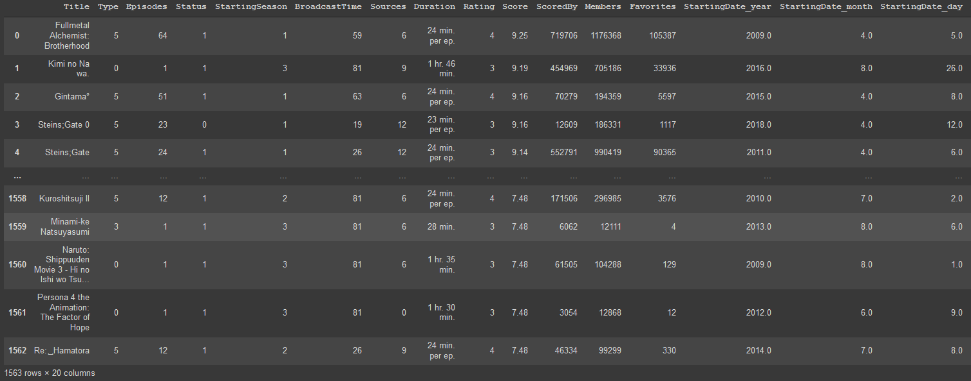
Les titres de mes animes sont voués à être supprimés car non utile pour mes algorithmes, ils n’apportent aucune précision car ils sont tous uniques.
Il faut donc maintenant gérer la colonne « Duration » qui possède des minutes ou des heures mais contient aussi du texte, des espaces et des points.
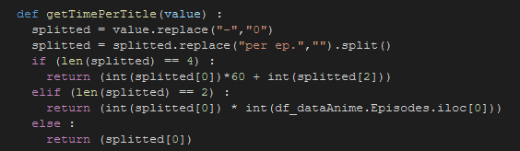
Cette fonction me permet de d’abord remplacer tous mes tirets par des 0 puis ensuite de créer une liste via le séparateur « per ep. » à chaque fois que la fonction voie cette information il remplace par « » c’est-à-dire par rien, il supprime donc le « per ep. »
Grâce à cela on obtient une liste de soit 2 éléments ou 4. Si c’est 2 éléments (cas1) c’est donc une heure et des minutes, ont convertis l’heure en minutes et additionne le tout.
Dans le cas 2 ou 4 éléments sont retournés c’est donc seulement des minutes, pour pouvoir obtenir une information fiable entre les films(cas1) et les séries on multiplie par le nombre d’épisodes existant.
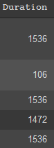

8) Vérification de notre dataframe
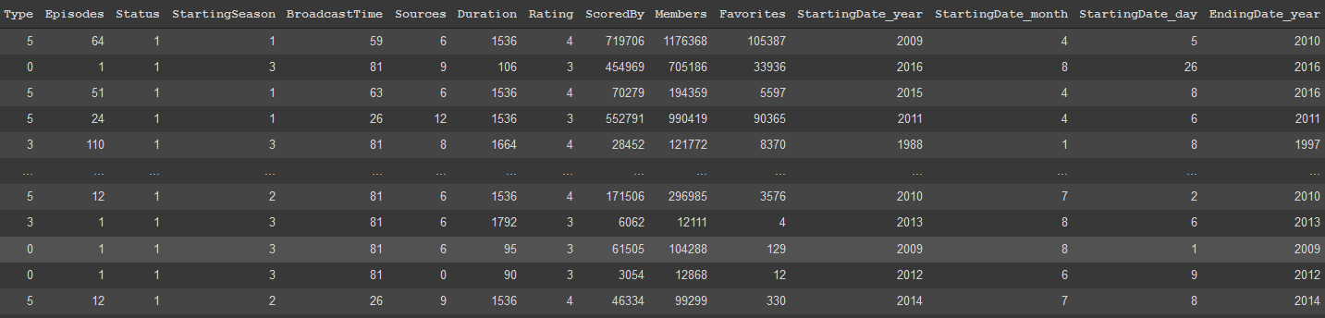

Notre dataframe ne possède maintenant que des chiffres c’est parfait, il est possible de faire une matrice de corrélations afin de commencer à voir quelles colonnes affecte notre cible « Score »
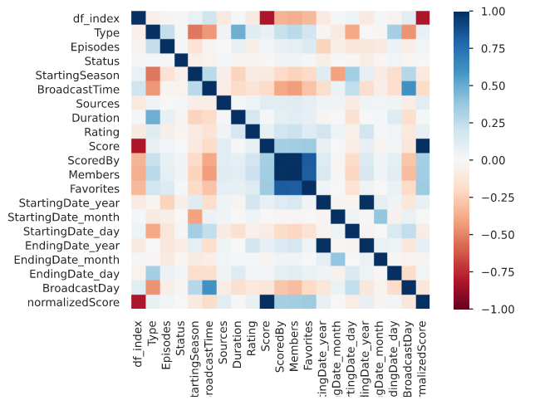
On peut voir que ce qui affecte le plus notre cible « Score » ce sont les colonnes Favorites, Members et ScoredBy. Ce qui peut paraitre logique, lorsqu’une personne met en favoris un anime c’est qu’il souhaite le suivre ou l’a apprécié, ce qui indique un score plus ou moins élevé.

Data Modeling

Dans le data modeling on va souhaiter entrainer notre dataframe finalisé. C’est-à-dire qu’on va prendre un certain nombre de lignes, sur lesquels on va appliquer un ou plusieurs algorithmes de classification. Une fois entrainé il va tenter de fournir un Score qui ici est notre valeur cible. Plus il fournit un score proche de la vérité plus il sera précis, un algorithme précis est ce que l’on cherche, on essaie d’obtenir 100% de précision, cela voudrait dire que notre algorithme arrive à trouver à chaque fois le bon score.
J’ai utilisé dans mon étude trois algorithmes différents :
- Random Forest Classifier
- KNeighbors Classifier
- Support Vector Classification
Chacun de ses algorithmes peut prendre plusieurs « paramètres » ce sont des informations fournies à l’algorithme afin qu’il soit le plus précis possible.
Voici les paramètres fournis pour l’algorithme : Random Forest Classifier
1) « n_estimators » :
2) « criterion »
3) « max_depth »
Voici les paramètres fournis pour l’algorithme : KNeighbors Classifier
1) « n_neighbors » :
2) « weights »
3) « algorithm »
Voici les paramètres fournis pour l’algorithme : Support Vector Classification
1) « C » :
2) « kernel »
3) « degree »

Évaluation
Dans l’évaluation on va vouloir utiliser des « metrics » nous permettant d’évaluer si nos algorithmes ont bien fonctionné.

1) Les métriques
Nous allons utiliser 3 métriques :
- Une matrice de confusion
- Une courbe ROC
- Une courbe de validation

1.1) La matrice de confusion
Une matrice de confusion va pouvoir nous montrer le nombre de faux positifs et faux négatifs présents dans notre prédiction.
Dans l’image ci-dessous on peut observer que notre algorithme SVC a 220 faux positifs en renvoyant le score 7, 90 faux positifs avec le score 8 et 4 faux positifs avec le score 9
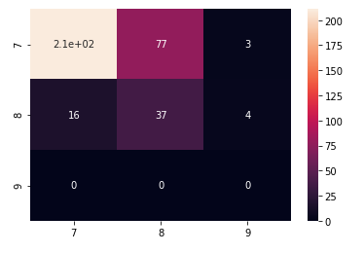

1.2)

1.3)

2) Les importances de nos colonnes
Il est possible de voir après avoir fait le data modeling à quel point une colonne aussi appelé « feature » influe sur notre précision. Voici par exemple comment nos features influe sur notre précision :

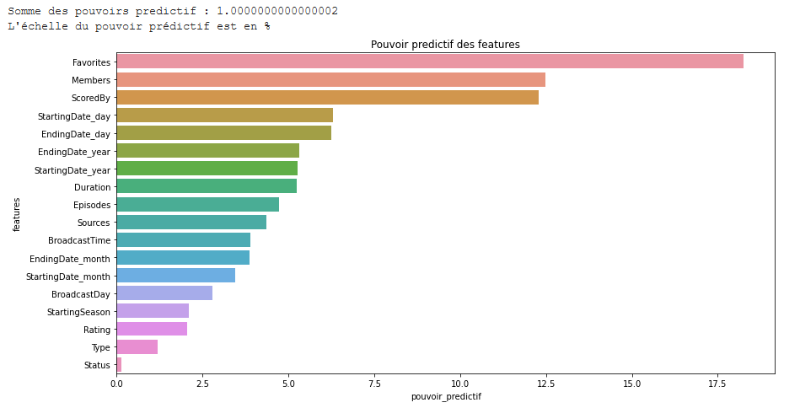
On peut donc voir que comme dit dans la partie « Data Preparation » lors de l’étude de la matrice de corrélation, nos colonnes les plus importantes sont bien Favorites, Members et ScoredBy.
En quoi est-ce important de regarder quelle colonne impacte notre précision c’est qu’il est possible par la suite de faire un choix entre obtenir une grande précision mais potentiellement un temps d’exécution plus long de notre code ou alors de supprimer les colonnes impactant le moins possibles notre précision et augmenter la vitesse d’exécution.

Conclusion

Durant ce rapport j’ai pu faire l’analyse d’un dataset contenant différentes informations tournant autour des animes. Mon objectif était de réussir à prédire le score fourni par la communauté en fonction de toutes les autres colonnes fournies. La préparation fut longue pour transformer toutes les colonnes mais cela m’a donnée la possibilité d’atteindre une précision sur ma prédiction de 73% au maximum. Il est donc possible d’en conclure en disant que le jeu de donnée est surement trop petit pour pouvoir entrainer nos algorithmes a plus de 73%, de nouvelles features ou lignes pourrait améliorer la précision.
Il est quand même possible de prédire une note approximative qu’un nouvel anime aurait en sortant.

Bibliographie

Annexe

